人際溝通

小組名單:

B10856012 吳明軒

B10856025 王郁晴

B10856033 李宜瑾

B10856037 李孟璇

B10856051 房賢中

B10856058 孫哲彥

# 目錄

目錄 2

**1.** **活動設計理念** 3

**2.** **什麼是人際溝通** 3

**3.** **如何人際溝通** 4

**4.** **活動目的** 5

**5.** **活動內容** 5

**6.** **希望達成效果** 6

**7.** **實際達成效果** 7

**8.** **分工情況** 7

**9.** **心得** 7

**10.** **資料來源** 7

# 活動設計理念

阿德勒心理學提及:「所有煩惱，都是人際關係的煩惱。其實就連隱士，也很在意他人的眼光。」，人生存於世界上有與人互動溝通的需求，因此許多科學家和心理學家，研究人際關係以及人際溝通，希望透過我們收集到的資料，運用所學的知識，以團康活動的方式，讓班上的同學體會，一些有趣的溝通技巧。

# 什麼是人際溝通

什麼是人際溝通? 人際溝通是指人與人之間的交流過程，人們彼此交流各種觀念、思想和感情。這種交流主要通過言語、表情、手勢等來表示，是為了加強肯定自我而和他人溝通。

人際關係提供了社會功能，且藉著社會功能我們可以發展與維持與他人間的關係，在做過交談後可能會與他人保持距離或是接近他。

# 如何人際溝通

人際溝通當中傾聽是很重要的技巧，主要分為五個傾聽技巧。

1. **利用肢體語言表達關心**

善用肢體語言，可以幫助說話者感受到你的專注。有時候多說無益，只要給予對方一個微笑，或適時的點頭，就能表達出內心的支持。

1. **用簡短的回應引導對方「多說話」**

你該扮演鼓勵對方多說話的聽眾，讓對方整理自己的思緒時，「自己解決問題」，反而能讓對方有自我成長的機會。給予對方說話空間的同時，也要注意你的傾聽過程和回應，能讓對方感受到你的關心和支持。

1. **摘要式重點整理**

當對方說完話後，可以簡單的重複一下剛剛的對話內容，能夠確認自己是否理解正確，避免有誤解的地方，同時也讓夠說話者能有被了解的溫暖感受。

1. **發揮同理心去傾聽對方的聲音**

站在對方的角度傾聽，給予正面回應，像是「這樣壓力真的很大，看來這陣子要辛苦一點了。」能讓對方有被理解、情感被支持的感受。

1. **謹慎地給予忠告**

要確認自己的忠告，是「真的想幫助對方解決問題」，而不是為了表現出自己比較厲害而笛出的忠告。

# 活動目的

經研究發現，詞語表達僅能傳遞7%的意思，聲調可以傳達38%的意思，而非語言溝通（Nonverbal Communication）則能傳達55%的意思。

在進行人際溝通時，如何讓對方正確的理解自己想要表達的是甚麼是非常重要的，我們認為思考如何利用有限的句子來陳述一件事物，是一個平凡、日常生活卻富有挑戰的事，因為有限時間所以句子的長度是一定要縮短的，可是又必須要讓人猜的到，所以縮短句子的同時又要維持在原本意思上，才能達到目的。

希望能夠藉由這個聯想Tempo的活動以詞語表達的方式，讓同學們了解，僅僅是靠詞語可能無法完整表達，讓同學經過這個活動可以了解人際溝通可以多加透過聲調、肢體語言等其他工具，妥善溝通。

# 活動內容

活動遊戲名稱:聯想Tempo

活動遊戲時間:每輪3分鐘，共三輪

活動遊戲人數:一組6人，共兩組

活動遊戲規則:

活動開始時，先將6名組員分成4位傳題者，另外2位則為猜題者

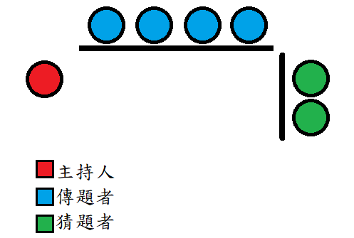

傳題者可以選擇題目的難易度，主持人會由電腦自動抽出題目，由主持人以手機呈現題目，讓傳題者觀看題目，隨後主持人站在猜體者後面，以便傳題者事後可以重複確認題目。

遊戲開始後，大家一起打拍子(請你聽我這樣說)，並在節奏內說完想要傳達的內容，用文字語言表達題目，節奏結束後，由猜題者透過傳題者的描述，聯想出答案。

負責給提示的四位隊員中若有人不小心犯規，會被主持人用彈額頭。

以這樣提示算為犯規：

1. 講出答案中任何一個字，即使字數在答案內也不行（但不會直接被抓，讓猜題人自己領會），這是來賓常犯的規。
2. 以接句或接字方式給提示（例如題目是「結晶」，就不能提示「夫妻生的小孩又稱作愛的什麼」）。
3. 拆字作提示（例：第幾個字是ＸＸ）。
4. 以比手劃腳、動作提示。
5. 用其他語言形容答案（例如題目是「執行長」，不可直接說CEO）。
6. 重述提示時，不能修改、補字、做反應。
7. 於特別題型觸犯其特定條件。

遊戲流程:

1. 主持人講解遊戲規則
2. 找參與的人，每組6個共兩組
3. 抽題目(用電腦抽籤)
4. 把題目給傳題者看(手機跑馬燈)
5. 聯想Tempo Ready Go
6. 請你聽我這樣說(四棒講述題目)5個八拍(約40秒)
7. 猜題者猜題(約20秒)
8. 依照題目難易度給分，高級:3分 中級:2分 初級:1分 答錯:0分
9. 公布答案、換位置
10. 一組玩3題，一次玩完在換下一組
11. 最後頒獎，勝利組能有較豐富的獎勵(請各位給予掌聲)

原先設計的活動:

活動遊戲名稱:你是Word演

活動遊戲時間:每輪3分鐘

活動遊戲人數:一組6人or一組3人，共兩組

活動遊戲規則:

活動開始時，先將6名組員分成4(2)位表演者，另外2(1)位則為猜題者

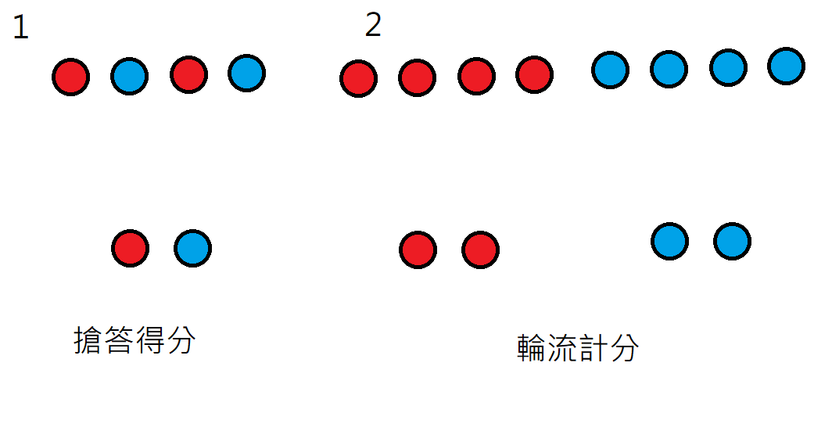

1. 各隊派出2位表演者以每人演一個字的形式演出一個詞語，各隊派出1位猜題者搶答。直接就猜出答案可以獲得2分，也可以喝一杯苦茶(或薑茶、薑汁），換取一個提示，在提示階段答對可以獲得1分，數回合中獲得最高分方獲勝。
2. 各隊派出4位表演者以每人演一個字的形式演出一個詞語，各隊派出2位猜題者作答。直接就猜出答案可以獲得2分，也可以喝一杯苦茶(或薑茶、薑汁），換取一個提示，在提示階段答對可以獲得1分，數回合中獲得最高分方獲勝。

# 希望達成效果

藉由這次遊戲，在遊戲過程中，接力的四位同學會講跟遊戲答案相連的特質特色與外觀等，而猜答案的兩位同學要激發他們的想像力，聯想他們同學所講的，是否能同學們的想法相接通。而每天我們都在溝通，難免會有無法直接講明白的狀況，良好的人際溝通，不是只有我們自己所想的，也要是別人能懂的。

# 實際達成效果

根據題目的難易程度，同學們有時間壓力所以表達有限，然而我們設計的題目都稍顯困難，就連初級等級的題目都使猜題者想不出來，更別提相對困難的題目了，題目難易度不恰當使參與者有些難以完成這個遊戲。雖然我們這次整體帶的遊戲感覺效果不太佳，但是藉由這個遊戲我們希望能夠有人傳人的溝通傳達給別人知道。

# 分工情況

* 開頭報告:吳明軒
* 遊戲介紹:李宜瑾
* 結尾報告:李孟璇
* 場控:王郁晴
* 音效:全體人員
* 計時:房賢中
* 計分:孫哲彥
* 書面報告:吳明軒、王郁晴、房賢中
* 資料收集:吳明軒、王郁晴、房賢中

# 心得

**明軒:**

整體的活動可能沒有想像中的那麼順利，過程當中可能有一些小小的失誤，在討論活動過程中，沒有想到許多可能發生的狀況，例如:在節奏中，有人落後拍子還繼續講，主持應該跟著節奏往下一位前進。還有在帶活動的過程中沒有注意到應該公布答案，以及每玩一輪應該讓參與的人換位置，還有傳題者敘述不夠大聲，有點聽不到，而失去了遊戲公平性，整體的活動，沒有想像中的順利。另外有一部份，可能是因為我們原本已經預想設計了一個活動，發現當中有一些困難，可能讓我們在帶領活動過程中會遇到阻礙，導致我們在活動前幾天臨時改變主意，再重新找到一個團康活動，重新設計、重新規劃。

我認為整個活動的準備，我們小組花費了許多心思，大家共同蒐集資料，一同討論遊戲的過程，在活動前分配工作，讓活動進行時盡可能的流暢，彼此督促所要說明的部分，希望同學能夠透過活動能吸收知識，雖然可能沒有預期中的那麼理想，但我覺得這只是最後的結果不如意，可能有其他的因素，讓我們的活動稍受阻礙，我很享受在小組當中，一起努力的過程，而且大家很勇於對活動提出想法，而且彼此也很願意傾聽對方的想法，為了達成活動最佳化，奮鬥讓活動能夠更完整。

**郁晴:**

從開始設計這個遊戲到要上台報告給大家看，我們想了很多遊戲可以玩，本來快設計好的遊戲換了又換，花了我們不少的時間，但最後選了方案一的聯想TEMPO，而我們也在最後極短的時間內準備好遊戲。在報告當天的確是多少產生了一點緊張，也希望能呈現不錯的一面給大家玩這個遊戲。雖然最後感覺整體效果好像不太好，還有我們選的遊戲也跟主題人際溝通的效果有點不妥，所以我覺得我們其實可以選擇我們一開始討論的方案二來玩，比較符合人際溝通之中的語言溝通與非語言溝通。不管怎麼樣最後也謝謝我的小組組員，因為我們都努力過討論過，一起來達成這一次的小組活動。

**賢中:**

在許多種分工合作的遊戲當中我們選擇了聯想TEMPO，在對規則初步了解後我們覺得這遊戲簡單上手且對於團隊內的分工合作還有默契有一定程度的要求，雖然在實際遊玩時有一些意料外的錯誤，但是遊玩時隊伍分工合作還有默契的展現，我認為隊伍在遊玩時默契的展現有充分的利用到遊戲當中。

**孟璇:**

溝通是人與人之間必備的一種基本能力，透過這個遊戲，我們可以發現每個人對同一個詞語所表達的方式都不同，我們選這個遊戲是因為，這遊戲要我們在極短的時間內，先經由頭腦思考後，再透過說去傳達必要的訊息給猜的那方，而猜的那方也要在極短時間內，根據對方的一句話來猜出對方想傳達給自己的詞語是什麼，這樣其實是不太容易的，那人際溝通是可以透過學習、練習而不斷的進步，讓自己有好的人際溝通，你的想法就能有機會被看見，你的眼光、世界也能夠被別人理解。所以建議平常可以多找人聊聊天，增強自己跟別人的溝通能力跟人際關係👍

**哲彥:**

這次的活動讓我再次感受到計畫敢不上變化這句話，雖然在活動開始前就已經訂好遊戲規則跟流程之類的，但是到了實際上場時變數還是很多，像是有些人節奏可能比較怪或是在講話的時間超過了規則一點點這些都是在安排時比較難想像的到的問題。

**宜瑾:**

我們從這個遊戲中學習到在一段時間之內，要快速的想出要對別人說的話，而最後那個人需要統整他們說的話。我覺得在極短的時間要想出與別人說的話蠻困難的，但是很常時後又必須要短時間表達自己想說的事，所以我覺得這也是人際溝通最大的問題，沒有思考好的話講出來，常常會照成別人的誤會。所以在平時就可以多玩遊戲練習思考，這樣在未來需要用到的時後就不會懊悔，知道要說什麼卻不知道怎麼去說。

# 資料來源

[天才衝衝衝](https://zh.wikipedia.org/wiki/%E5%A4%A9%E6%89%8D%E8%A1%9D%E8%A1%9D%E8%A1%9D#%E4%BD%A0%E6%98%AFWORD%E6%BC%94)

[線上抽籤程式](https://www.toolskk.com/ballot)

[活動設計理念](https://kknews.cc/zh-tw/emotion/plz6p3e.html)

[人際溝通](https://zh.wikipedia.org/wiki/%E4%BA%BA%E9%9A%9B%E6%BA%9D%E9%80%9A)

[如何運用非語言溝通的技巧](https://sunfunscouts.pixnet.net/blog/post/18387924)

[人際溝通中90%的非語言信息被忽略了](https://kknews.cc/zh-tw/news/3z8bag8.html)